期中考试复习
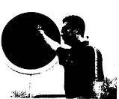
1．如图所示，在学校的田径运动会上，小明看到发令枪旁边有一块圆形的挡板，关于它的作用下列说法正确的是 ( )
A．便于起跑线上的同学看到发令枪冒出的白烟
B．便于终点计时裁判看到发令枪冒出的白烟
C．便于终点计时裁判听到发令枪的响声
D．便于减弱发令枪产生的噪声
2、下列估测符合实际的是( )
A. 普通课桌的高度约为60dm B．成年人步行的速度约为100cm/s
C．一个鸡蛋的质量约为1kg D. 一辆普通轿车的最大速度可达100m/s
3、坐在逆水行驶的船中的乘客，我们说他静止所选取的参照物是( )
A．河岸上的树 B．船舱 C．迎面驶来的船 D．河水
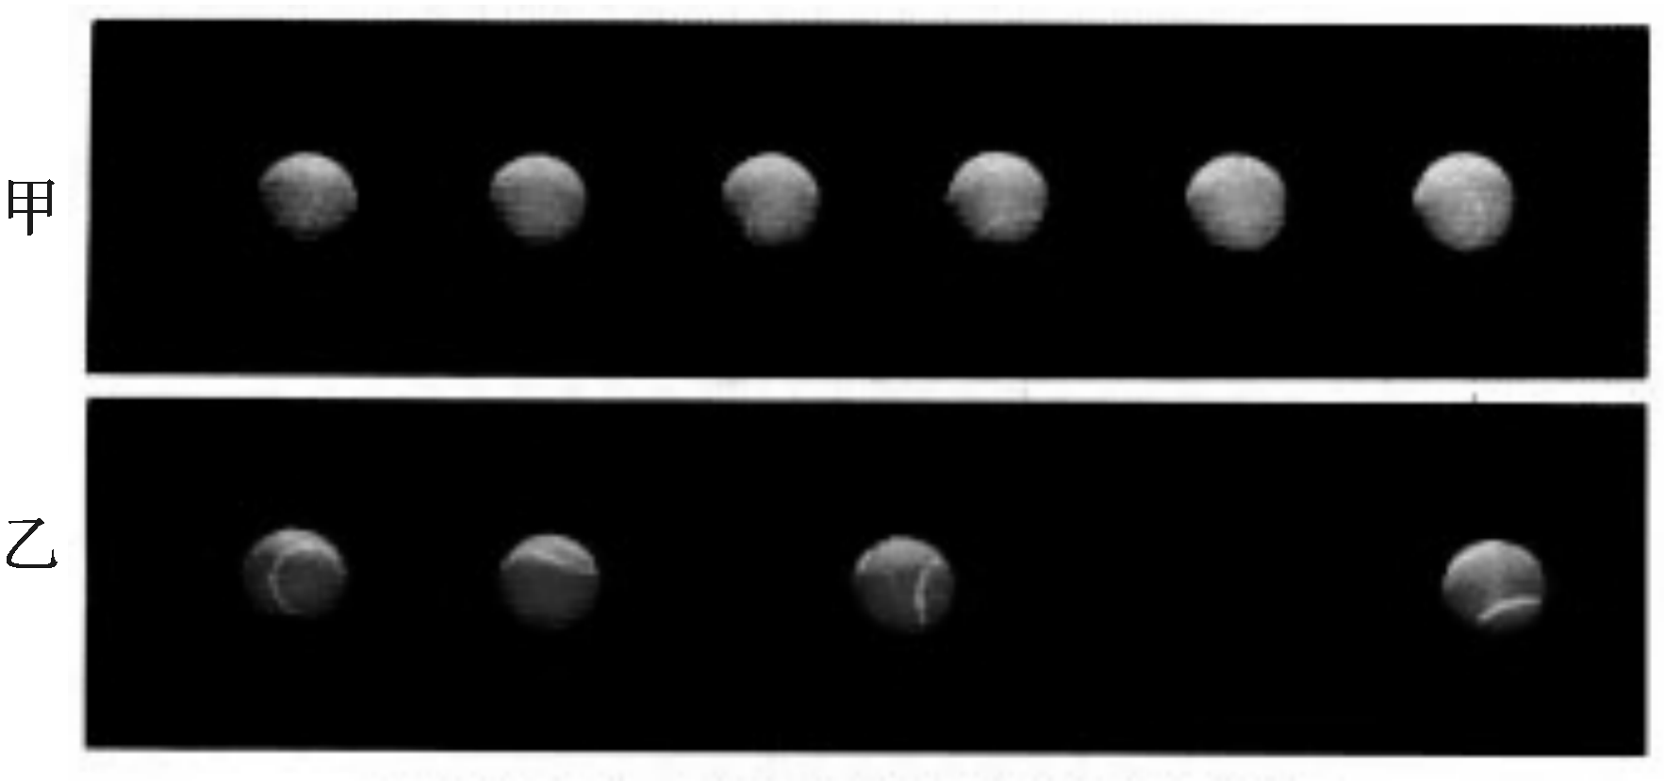
4、“频闪摄影”是研究物体运动时常用的一种实验方法。摄影在暗室中进行，闪光灯每隔一定的时间闪亮一次，底片就记录下这时物体的位置。下图是甲、乙两个网球从左向右运动时的频闪照片，则下列说法正确的是( )
A．甲球运动的时间比乙球短
B．甲、乙两球运动的时间基本相同
C．甲球的运动速度基本保持不变
D．乙球的运动速度越来越小
5.下列对测量工具的选择不合理的是( )
A.测量气温选用寒暑表 B.测量百米赛跑的时间选用停表
C.测量几枚硬币的厚度选用分度值是1mm的刻度尺
D.测量跳远成绩选用分度值是1mm的刻度尺
6.如图所示，将一把钢尺紧按在桌面上，一端伸出桌边，拨动钢尺，听它振动发出的声音。改变钢尺伸出桌边的长度，再次用力拨动，使钢尺两次振动的幅度大致相同，听它发出声音的变化。这个实验用来探究( )
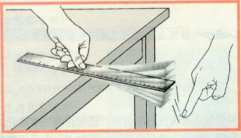
A.声音能否在固体中传播
B.响度与物体振幅的关系
C.音调与物体振动频率的关系
D.音色与发声体的哪些因素有关
7.下列实验和实例中，能说明声音的传播条件的一组是（ ）
A．在鼓面上放些碎纸屑，敲鼓时可观察到纸屑在不停地跳动；
B.放在真空罩里的手机来电时，只见指示灯闪烁，听不见铃声；
C.拿一张硬纸片，让它在木梳齿上划过，一次快些，一次慢些，比较两次听到的声音有何不同；
D.锣发声时，用手按住锣使之停止振动，锣声就消失了。
8．小枫和同学们研究琴弦发声的音调时，提出一些猜想，认为琴弦发出的声音音调与琴弦的长度、张紧程度、粗细、材料有关。他们做了如图所示实验，将细琴弦的两端挂上钩码，用两小木块A和B支起细琴弦。分次改变AB间距离，并拨动琴弦听音，发现AB间距越小，音调越高。实验说明（ ）
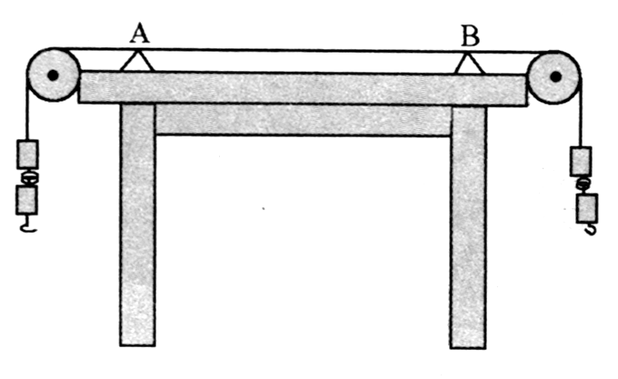
A.琴弦发出的声音音调与琴弦的粗细有关 B.琴弦发出的声音音调与琴弦的张紧程度有关
C.琴弦发出的声音音调与琴弦的材料有关 D.琴弦发出的声音音调与琴弦的长度有关
9． 如下图所示，以下对物理现象解释正确的是( )
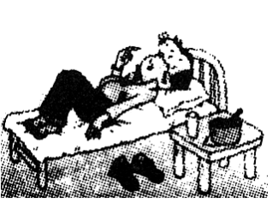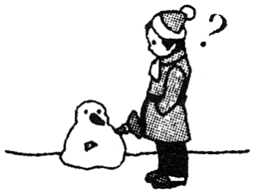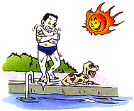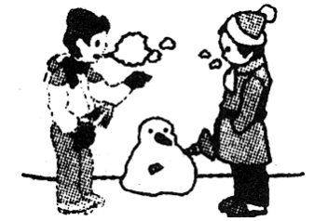
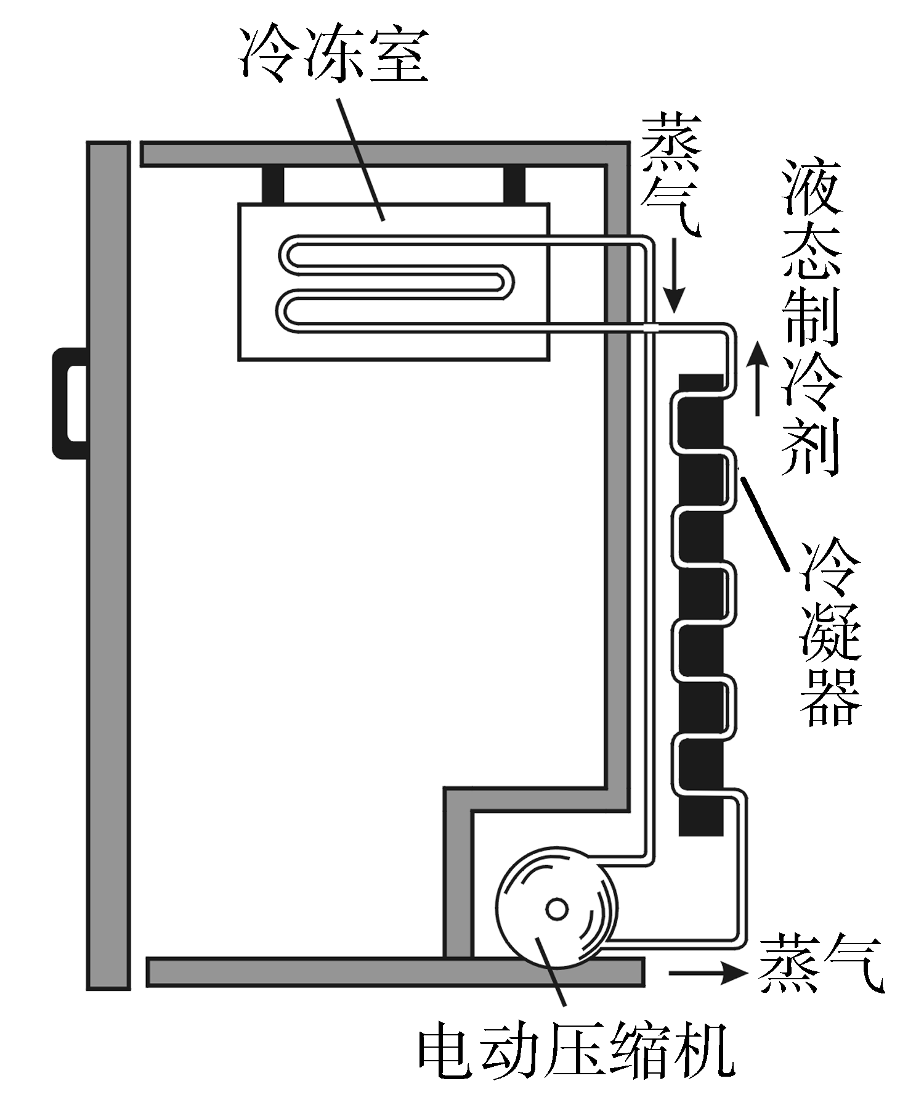
A．用冰袋给高烧病人降温，是因为冰熔化从人体吸热

B．雪人没有熔化却变小了，是因为雪汽化为水蒸气
C．刚从水中出来的人感觉特别冷，是因为人身上的水蒸发放出了热
D．天冷时从口中呼出的“白气”，是人呼出的水蒸气
10．右图表示出了电冰箱的构造和原理，下列有关说法正确的是
A．制冷剂在冷冻室内汽化吸热
B．制冷剂在冷冻室内液化放热
C．制冷剂在冷凝器中汽化吸热
D．制冷剂在冷凝器中凝固放热
11．上物理课时，老师做了这样的演示实验：在1标准大气压下，将0℃的冰放在敞口的烧瓶中加热，直到沸腾。小红发现自己和另外三位同学根据记录数据，绘出的冰在物态变化全过程中温度随时间变化规律的图象不同，如图所示，你认为正确的是 ( )
温度/℃
温度/℃
100
时间/min
100
B
时间/min
A
温度/℃
100
时间/min
C
温度/℃
100
时间/min
D
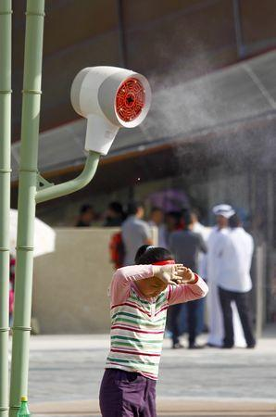
12．一只温度计刻度均匀但示数不准。在一个标准大气压下，将它放入沸水中，示数为 95℃；放在冰水混合物中，示数为 5℃ ，现把该温度计悬挂在教室墙上，其示数为 32℃ ，教室的实际温度是 ( )
A．27℃ B．30℃ C．32℃ D．37℃

13.如图所示，一位小朋友正在世博园内的风扇下“纳凉”。这种风扇能喷射大小为微米级（1微米= 米）的水雾。这些水雾在 时 热量，使人达到“纳凉”的目的。

14．小红同学在探究材料隔声性能好坏与噪声的控制时，选用了一只轻薄的纸盒，一只厚重的木盒，两只不同的但均有振铃的闹钟。她实验的步骤如下：A．将一只闹钟放在桌子上，使其振铃发声，听一听声音的大小；B．紧接着罩上纸盒，再听一听声音的大小；C．将另一只闹钟放在桌子上，使其振铃发声，听一听声音的大小；D．紧接着罩上厚重的木盒，再听一听声音的大小。她发现，两次罩上盒子后听到的声音大小几乎相等，于是她得出“纸盒和木盒隔声性能是一样”的结论。
（1）你认为她的结论正确吗？答： 。
如果结论不正确，请你指出她在探究过程中的不合理之处？答： 。
（2）通过比较实验A和B或C和D，可以粗略地得出控制噪声的办法是 。
15.向云层投撒干冰是人工增雨、缓解旱情的方法之一。投撒到云层中的干冰________为气体，并从周围________大量的热，使空气中的水蒸气________为小水滴或________为小冰晶，下落而形成雨。
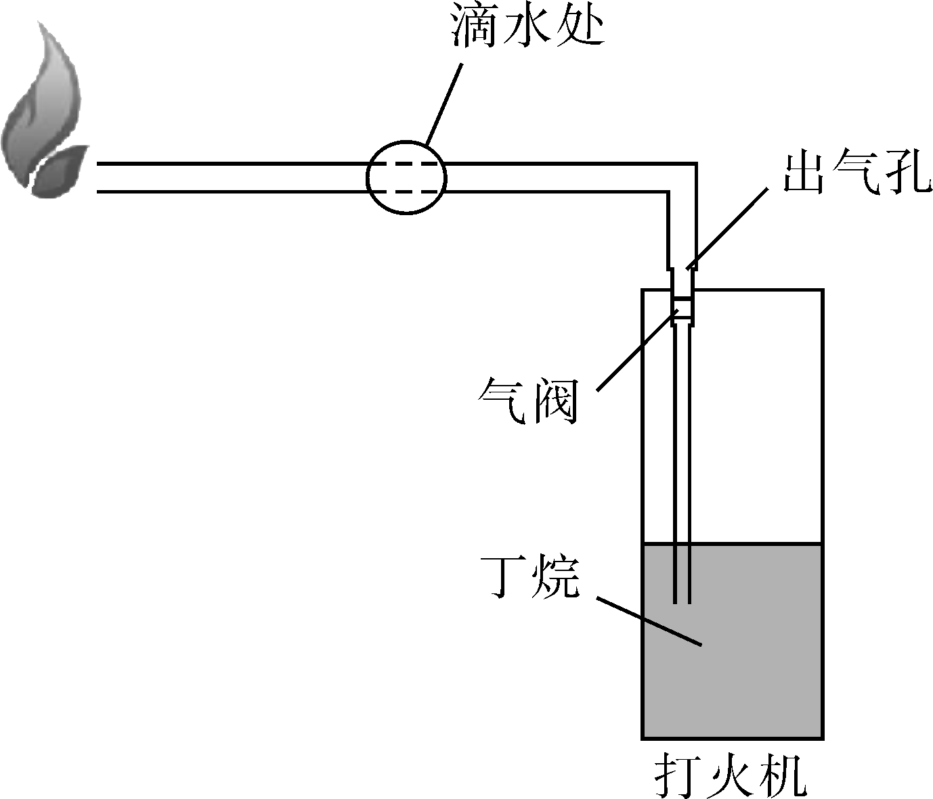
16.如图所示，在打火机出气孔处加接了一根长约10cm的导气管，在导气管外部中央滴了一滴水，然后打开打火机气阀，在导气管末端点燃排出的气体，不到一分钟的时间，导气管外的水滴就变成了冰粒。
导气管外的水滴变成冰粒，原因是气阀打开后，液态的丁烷汽化并 （填“吸热”或“放热”），使附着在导气管外部的水滴 （填一种物态变化名称）成冰粒。

17.小红同学在探究某一种物质的熔化和凝固规律时，做了两次独立的实验：一次实验记录了如下表格中的数据，另一次实验根据另外的记录数据画出了温度和时间的图象，请根据表中的实验数据和图象回答下列问题：
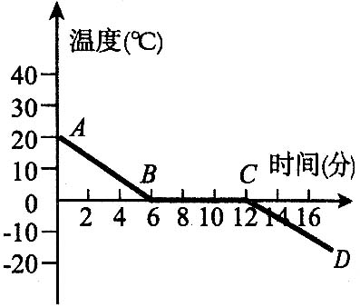
（1）表格是探究该物质的 规律时记录的。
时间/min | 0 | 1 | 2 | 3 | 4 | 5 | 6 | 7 | 8 | 9 | 10 | 11 | 12
温度/℃ | -4 | -3 | -2 | -1 | 0 | 0 | 0 | 0 | 0 | 1 | 2 | 3 | 4
（2）该物质的固体是__________（选填“晶体”或“非晶体”），该物质的液态的名称叫 。
（3）温度为-3℃时，该物质处于___________态。（选填“固”或“液”）
（4）由图象可知，BC段表示该物质的 过程，此过程用了 min。
（5）根据实验记录和图象等分析可以得出，该物质在熔化和凝固的过程中， 不变。

18.武广高速铁路上的列车运行时速度可达350km/h，下表给出了G1007次列车的相关参数（1）高速列车车窗采用双层玻璃，这样做的好处是 。
（2）由上表知，高速列车从武汉到长沙南的平均速度是 km/h。
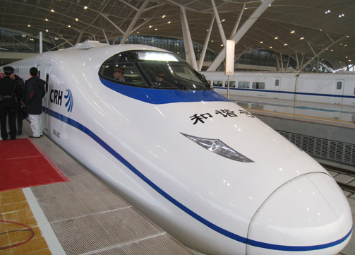
车次 | 站次 | 站名 | 到达时间 | 开车时间 | 里程（公里）
G1007 | 1 | 武汉 | 始发站 | 15:00 | 0
G1007 | 2 | 长沙南 | 16:10 | 16:13 | 364
G1007 | 3 | 广州南 | 18:16 | 终点站 | 1069

19、一天，小明在坐地铁的过程中发现了一个有意思的现象：坐地铁时，小明背对着列车前进的方向靠在一根中间的竖直扶杆上，此时他一个眼睛向前看过去，发现远处的中间扶杆都被遮住了，这种现象说明列车是在做 （选填“直线”或“曲线”）运动。过了一段时间之后，小明又发现同一车厢的其他的中间扶杆是绝对 （选填“会”或“不会”）看得到的，但是他却看到了后面一列车厢的中间扶杆出现在右边，此时说明列车在
向 （选填“左”或“右”）转弯，而且中间扶杆偏离得越远，说明列车转弯的角度越 。

20.小枫和小红在科技馆参观时，看到了如下图所示的声速测量仪器的使用说明书和实验装置图，阅读并回答问题。
声速测量仪使 用 说 明 书
（1）实验装置如图所示，甲、乙是声信号采集器，
（2）复位后用棒锤敲打铜铃，声音被甲、乙接收。
（3）液晶屏显示甲、乙接收到信号的时间差，单位为ms（1ms=10⁻³s）。
S₂
甲 铜铃 乙

S₁
ms
液晶显示屏

（1）若把铜铃放在甲、乙的中点，敲响铜铃，则液晶显示屏的示数为_______.
（2）甲、乙位置不变，小枫同学将铜铃放到甲的左边，并与乙在一条直线上，则铜铃离甲越远，液晶显示屏的数值___ ____(选填“变大”、“变小”或“不变”).
（3）我们知道空气温度越高，声速越大，若把铜铃固定放在甲的左边，然后加热甲乙之间的空气，则液晶显示屏的数值将 （选填“变大”、“变小”或“不变”）

21.小枫同学在探究某种物质熔化的实验中，使用了图中甲所示的实验装置。他记录的实验数据如下表：
时间/min | 0 | 1 | 2 | 3 | 4 | 5 | 6 | 7 | 8 | 9 | 10
温度/℃ | 40 | 42 | 44 | 46 | 48 | 48 | 48 | 48 | 48 | 49 | 50
小枫同学根据实验数据在图乙中已经描出了三组数据对应的点，请你帮他描出其余八组数据对应的点，并画出温度随时间变化的图象。
小枫同学实验中所用的物质是晶体还是非晶体？ 答： ，原因是 ；该物质在熔化过程过程中处于 状态，用时 分钟。
（3）图甲所示的实验装置中，被加热的物体放在试管内，试管放在盛水的杯中。这种加热方法与直接用酒精灯对试管进行加热相比，优点是 。
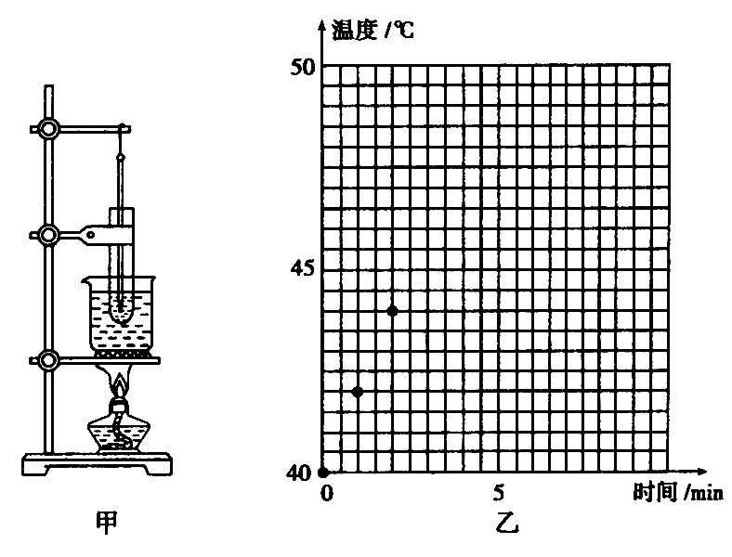
22.为了验证声音在钢管中的传播速度到底是多少，小红和小枫两位同学进行如下实验：用卷尺量得操场上钢制双杠的长度为2m，小枫同学用小铁锤在双杠的一端轻击一下，小红同学在这根双杠另一端听打击的声音并记下时间差，但他们的实验却未能成功。 请你通过计算完成下列两个问题（已知：声音在空气中的传播速度是340m/s、在钢管中的传播速度约为5000m/s）：
（1）通过计算分析实验未能成功的原因。
（2）对此实验提出你的改进建议。

附加题
1．武汉市交管局为了监控车辆是否超速，常用测速仪来检测。某次检测车速，测速仪第一次发出超声波信号时，汽车在A点，0.4秒后测速仪收到反射回的超声波；第二次发出超声波信号时，汽车在B点，0.3秒后测速仪收到反射回的超声波。两次发出超声波信号时间间隔为1秒。（声速取340m/s）求：
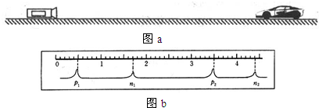
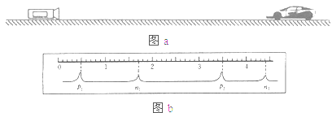
(1)第一次超声波信号反射时汽车到测速仪的距离，并将此时汽车所处的大致位置描上黑点用字母C标出。
A
B
(2)汽车的速度。（结果保留两位小数点）

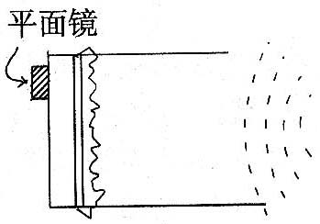
2.将一个两端开口的金属筒的一端蒙上橡皮膜并用细线扎紧，然后将小平面镜粘在橡皮膜上，如图所示，让阳光照射到小平面镜上，找到反射光斑在墙上的位置，然后用嘴对着开口的一端讲话，你会看到墙上的光斑会随着声音而上下跳动，这说明声音可以传递 ；其中平面镜的作用是 ；当声音的音调提高时，会看到墙上光斑跳动 。
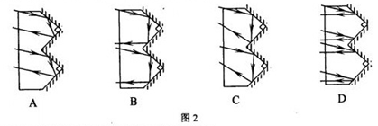
3、夜晚，当汽车发出的光照射到自行车尾灯上时，司机看到尾灯反射的光，就能及时避让。图2中有关自行车尾灯的光路图正确的是（ ）
[来源:中国教育出版网zzstep.com]

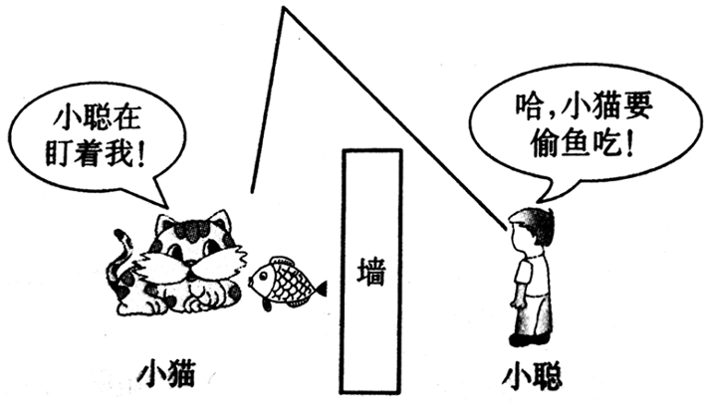
4.如图3所示，小聪通过一平面镜看到小猫要偷吃小鱼。图中画出了入射光线和反射光线，但未标出光的传播方向。请你在图中用箭头标出小聪看到小猫偷鱼吃时的光的传播方向，并根据光的反射规律画出平面镜。
[来源:中国教育出版网zzstep.com]

